Башҡортостан Республикаһы  Дүртѳйлѳ районы  муниципаль районыныӊ  Таймырҙа ауыл советы  ауыл биләмәһе  хакимиәте башлыгы  Совет урамы, 4, Таймырҙа ауылы, Дүртөйлө районы, Башҡортостан Республикаһы, 452319.  Тел./факс (34787) 66-1-30.  Эл.почта адресы: 50.ty@bashkortostan.ru |  | Глава  сельского поселения Таймурзинский сельсовет муниципального района  Дюртюлинский район  Республики Башкортостан  Советская ул., д. 4, с.Таймурзино, Дюртюлинский район, Республика Башкортостан, 452319.  Тел./факс (34787) 66-1-30.  Адрес эл.почты: 50.ty@bashkortostan.ru

ҠАРАР ПОСТАНОВЛЕНИЕ

Об утверждении схемы размещения нестационарных торговых объектов
на территории сельского поселения Таймурзинский сельсовет
муниципального района Дюртюлинский район
Республики Башкортостан

В соответствии со ст. 10 Федерального закона от 28.12.2009 № 381-ФЗ «Об основах государственного регулирования торговой деятельности в Российской Федерации», руководствуясь постановлением Правительства Республики Башкортостан от 12.10.2021 № 511 «Об утверждении Порядка разработки и утверждения органами местного самоуправления Республики Башкортостан схем размещения нестационарных торговых объектов», подпунктом 10 пункта 1 статьи 14 Федерального закона от 06.10.2003 № 131-ФЗ «Об общих принципах организации местного самоуправления в Российской Федерации»,
ПОСТАНОВЛЯЮ:
- Утвердить прилагаемую схему размещения нестационарных торговых объектов на территории сельского поселения Таймурзинский сельсовет муниципального района Дюртюлинский район Республики Башкортостан.
- Настоящее постановление обнародовать на информационном стенде в здании администрации сельского поселения Таймурзинский сельсовет муниципального района Дюртюлинский район Республики Башкортостан по адресу: с.Таймурзино, ул.Советская, 4 и на официальном сайте в сети «Интернет».
- Контроль за выполнением настоящего постановления оставляю за собой.

Глава сельского поселения У.Ф.Агадуллин

с.Таймурзино
18 декабря 2023 г.
№ 12/6

Приложение
к постановлению главы сельского
поселения Таймурзинский сельсовет
муниципального района Дюртюлинский район
Республики Башкортостан
от 18.12.2023 № 12/6

Схема размещения нестационарных торговых объектов
на территории сельского поселения Таймурзинский сельсовет муниципального района
Дюртюлинский район Республики Башкортостан на 2024-2028 годы

N п/п | Адресные ориентиры размещения нестационарного торгового объекта | Вид нестационарного торгового объекта | Специализация нестационарного торгового объекта | Форма собственности земельного участка | Период размещения нестационарного торгового объекта | Размещение нестационарного торгового объекта субъектом малого или среднего предпринимательства (да/нет) | Площадь  нестационар  ного  торгового объекта  кв.м
1 | 2 | 3 | 4 | 5 | 6 | 7 | 8
1 | Республика Башкортостан, Дюртюлинский район, с.Таймурзино, ул.Механизаторская д.10а | киоск | Продовольственные и непродовольственные товары | Государственная собственность на которые не разграничена | На срок заключения договора | да | 15,0

Приложение к Схеме

Графическая схема
размещения нестационарных торговых объектов
на территории сельского поселения Таймурзинский сельсовет муниципального района Дюртюлинский район Республики Башкортостан

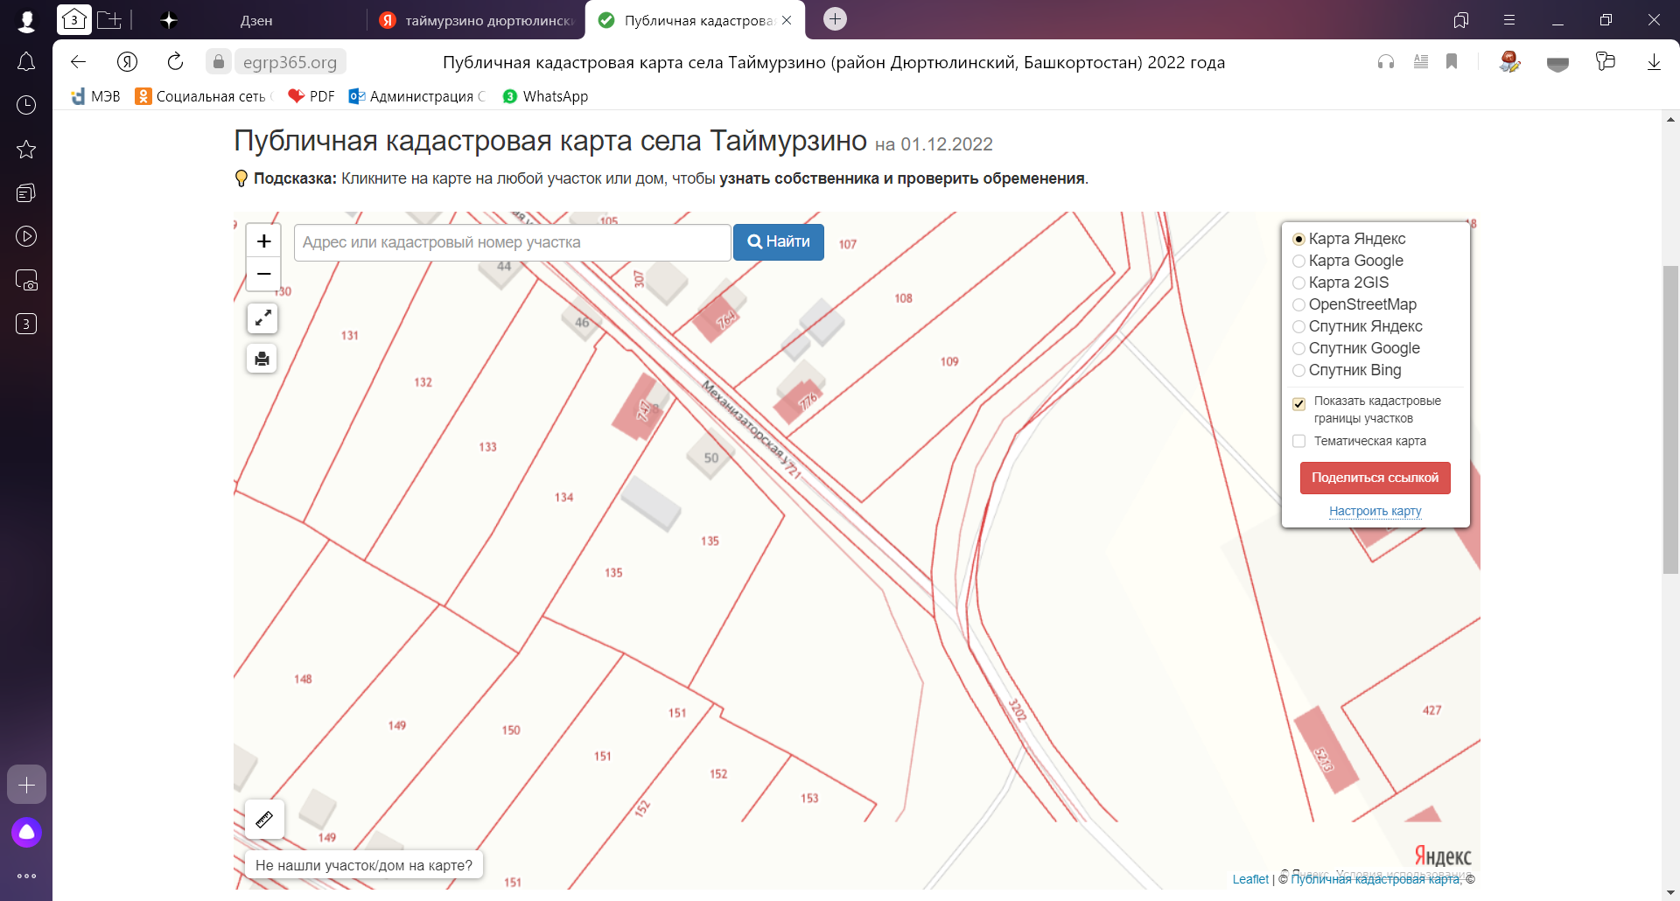
Киоск

Отмеченное место соответствуют текстовой части схемы размещения
нестационарных торговых объектов на территории сельского поселения Таймурзинский сельсовет муниципального района Дюртюлинский район Республики Башкортостан.
- с.Таймурзино, ул.Механизаторская, 10а

